Открытый урок по английскому языку на тему: «Символы Великобритании, США и России»
Дата: 10.03.2021
Класс: 9
Учитель: Спиридонова С.С.
Тип урока: комбинированный, освоение нового материала
Межпредметные связи: география, история.
Формы работы: индивидуальная, групповая, парная, фронтальная.

Цели данного урока: воспитание у старшеклассников толерантности, уважения и чувства ответственности за чужие страны и народы мира.
Задачи урока:
- обучающие:
- актуализировать лексический материал по теме «Государственные символы стран»;
- расширять знаний учащихся по страноведению Соединенного королевства Великобритании и Северной Ирландии, США и Российской Федерации.
- развивать устной монологической речи учащихся;
- развивающая: способствовать развитию памяти, воображения;
- образовательная: способствовать углублению социокультурных знаний о государственных символах (гербе, флаге, флористических символах) англоговорящих стран (Великобритании и США);
- воспитательная: способствовать воспитанию у учащихся бережного отношения к культуре своей страны и страны изучаемого языка, воспитывать речевую активность.

УУД:
• личностные: формировать ответственное отношение к обучению, готовности к развитию и самообразованию; формировать коммуникативную компетенцию в сотрудничестве со сверстниками; формировать устойчивую учебно-познавательную мотивацию и интерес к обучению;
• регулятивные: осуществлять регулятивные действия самонаблюдения, самоконтроля, самооценки в процессе коммуникативной деятельности на уроках английского языка; формировать умения оценивать значимость и смысл учебной деятельности для самого себя, расход времени и сил, вклад личных усилий, понимание причины успеха/ неудачи;
• коммуникативные: формировать собственное мнение и позицию; учить организовывать и планировать учебное сотрудничество с учителем и со сверстниками; развивать способность брать на себя инициативу в организации совместного действия, а также осуществлять взаимную помощь по ходу выполнения учебных заданий;

Оборудование: карта мира, презентация по теме «Символы Великобритании, США и России», комплект материалов для выполнения творческой работы, компьютер, карточки.

Ход урока

Деятельность учителя | Деятельность учащихся | УУД, формируемые на данном этапе
I.Организационный момент
Hello, boys and girls!  How are you today?  I’m fine, thanks.  Sit down, please. | Обучающиеся  воспринимают на слух приветствие, отвечают согласно нормам этикета и ситуации общения.  Good morning, teacher!  Fine, thanks, and you? Обучающиеся настраиваются на работу. | Личностные: адекватная мотивация учебной деятельности; формирование мотивации к изучению английского языка.  Коммуникативные: оформление своих мыслей в устной форме; работа в соответствии с нормами поведения
II.Самостоятельное определение темы и целей урока
1.Let's remember what countries we talked about in the last lesson?  2.Do you know symbol this country?  3. The flags of which countries are now in front of you? (Флаги каких государств сейчас перед вами)  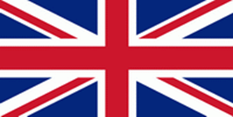  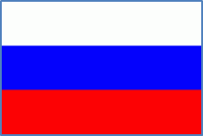  Spread them out on the world map (Распределите их на карте мира)  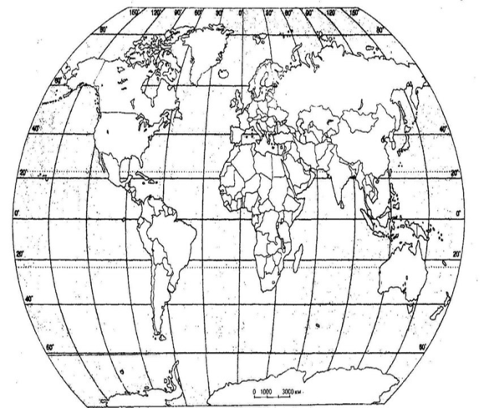  What do you think we will talk about in class?, specifically, what we used to refer to each country? What are national flags?  Как вы думаете, о чём мы будем с вами говорить на уроке? Объясните конкретно, что мы использовали для обозначения каждой страны? Чем являются государственные флаги?  Yes, we are going to speak about state symbols. | Отвечая на вопросы, самостоятельно определяют тему урока и цели, вспоминают информацию, полученную на предыдущем уроке.  1.We know some information about the Mongolia (флаг), Cardiff (столица Уэльса, символ лук-порей и нарцисс), Kazakhstan (флаг, герб), China (дракон).  2. Yes, we do. The Mongolia symbol is flag, Cardiff is the capital of Wales, it symbol is flowers are leeks and daffodils. China of symbol an animal is dragon.  Answers’s children: USA, UK and Russia  Дети должны найти на карте страну, приклеить соответствующий флаг.  Учащиеся формулируют цель урока. | Регулятивные: самостоятельное определение учебной темы; фиксация и сохранение учебной задачи.  Коммуникативные: осознанное построение речевых ответов.
III.Введение страноведческой информации по теме «Символы англоязычных стран и России»
1.It’s time to learn new information about the symbols of the Russian Federation, the United States of America and UK.  Children, we live with you in Russia, we study its culture, we also talk a lot about England at English lessons, but we don't know much about the United States yet, so let's watch a video about this country.  Ребята, мы живём с вами в России, изучаем её культуру, об Англии мы тоже много говорим на уроках английского языка, а вот о США мы пока ещё мало знаем, поэтому давайте посмотрим видеоролик об этой стране.  2. Now, let’ s look at the screen we will watch the presentation about Russia and UK. So, do ex.101 p.95. You must read the text about British symbol.  После презентаций о России физминутка.  Закройте глаза. Представьте, что вы идёте по лесу, слышите звуки вокруг. Что это?! Хруст снега под вашими ногами. А слышите звон? Вспомните, с каким временем года ассоциируется Россия? А какое дерево можно назвать символом зимней России? (Пока говорю, раздать можжевельник). Откройте глаза. Вспомните, чем пахнет это дерево. Правильно, зимой и Новым годом. Весна уже на пороге, но давайте вспомним всё хорошее, что было этой зимой, обменяемся друг с другом веточками можжевельника и улыбнёмся друг другу!  presentation about UK. So, do ex.101 p.95 | Учащиеся просматривают видеоролик о США, затем рассказывают то, что узнали.  Выполняют упражнения физминутки.  Учащиеся смотрят презентацию о флористических символах Великобритании, затем выполняют упр.101 ст.95. | Коммуникативные: построение речевых высказываний.  Регулятивные: исследование условий учебной задачи, обсуждение способов решения.  Познавательные: аргументация своей точки зрения.
IV.Развитие навыков чтения с целью понимания необходимой информации/Работа в парах
Now you will read the texts about the official names of Britain, America and Russia. Вы должны прочитать текст, выбрать ключевые слова и назвать их.  The United Kingdom of Great Britain and Northern Ireland.  The official or political name of the country is The United Kingdom of Great Britain and Northern Ireland. At the United Nations and in the European Parliament, it is usually known by a shorter name: The United Kingdom or the abbreviation THE UK.  The country is often called Britain. The poetic name of the country is Albion. The geographical name of the country is The British Isles because the country occupies the islands, which are called the British Isles.  The United States of America.  The official or political name of the country is The United States of America because the country consists of 50 states. The country is usually known by a shorter name or the abbreviation THE USA or THE US. The country is often known as America because of the name of the continent. America is the geographical name of the country.  The Russian Federation.  The official or political name of the country is The Russian Federation, which has the abbreviation RF. It is also called Russia. The local long form is Rossiyskaya Federatciya. The local short form is Rossiya. Before the revolution in 1917, it was known as the Russian Empire. Then afterwards it was known as the Russian Soviet Federal Socialist Republic – RSFSR. The poetic name of the country is RUS. | Учащиеся читают тексты и в парах выбирают ключевые слова. | Регулятивные: умение работать с лексическим материалом.
V.Закрепление изученной страноведческой информации/
Работа в группах
And now I want to divide you into 3 groups. You will read about USA (Group 1). And you will read about UK (Group 2). And you will read about Russia (Group 3) Fill in the table.  Закрепление изученной страноведческой информации  You have to exchange the information. Let’s change the groups. (Дети обмениваются информацией.)  Подготовка и работа с мини проектом  Вoys and girls, return to your groups. And now make projects. Write down words which you associate with this country..  Russia  UK  USA | Дети выполняют проект по стране, о которой они читали и слушали, делают кластеры | Личностные:  формирование коммуникативных компетенций в сотрудничестве со сверстниками.  Регулятивные: способность брать на себя инициативу в организации совместных действий, а также осуществлять взаимную помощь по ходу выполнения учебных заданий
VI.Рефлексия
Dear friends, our lesson is almost over. Let us finish up.  Сейчас мы подведём итоги урока и узнаем, что вы запомнили, а над чем вам придётся ещё поработать дома самостоятельно.  Для этого выполните тест по ссылке  https://onlinetestpad.com/ru/test/832968-simvoly-velikobritanii-ssha-i-rossii | Учащиеся выполняют тест, анализируют результат. | Регулятивные: умение оценивать свою деятельность, делать выводы, анализировать ситуацию успеха/ошибки
VII.Домашнее задание
Find “The Poetic and Historical Names of My Country” Найдите «поэтическое» и «историческое» название своей страны | Обучающиеся знакомятся с д/з, демонстрируют его понимание.

https://onlinetestpad.com/ru/test/832968-simvoly-velikobritanii-ssha-i-rossii

